SR FlipFlop

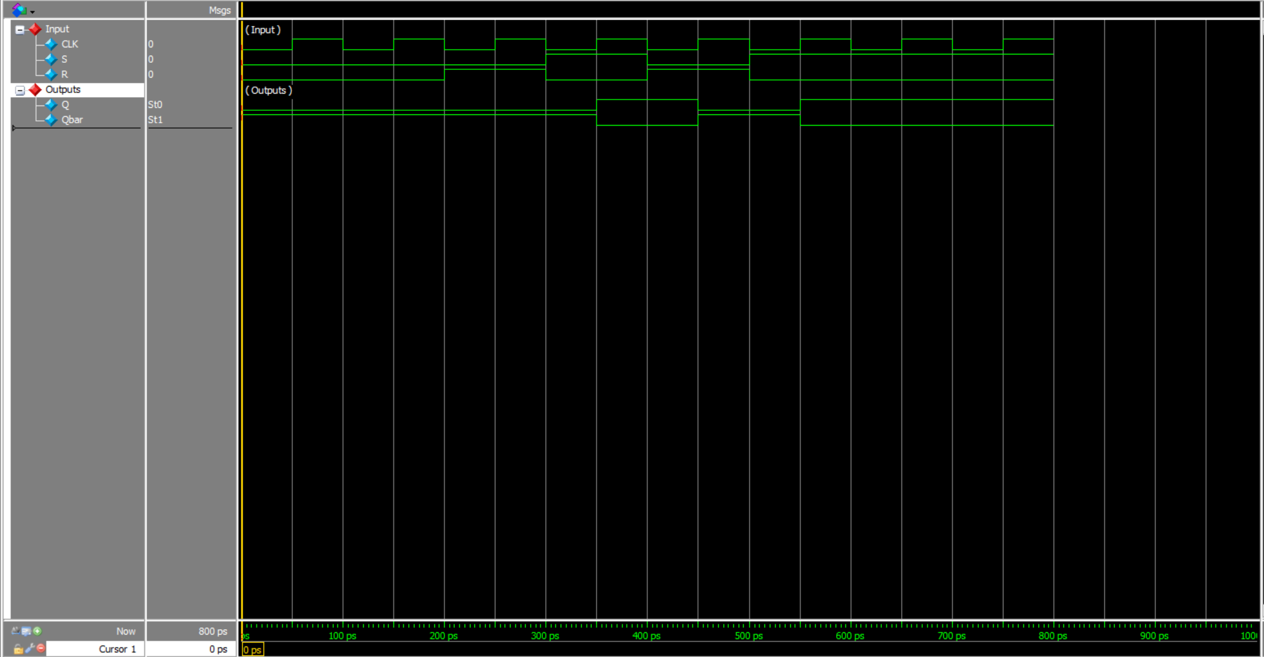
Name : Bhargav

Reg No: 23BEC1392

Date : 30 Sep 2024

JK FlipFlop

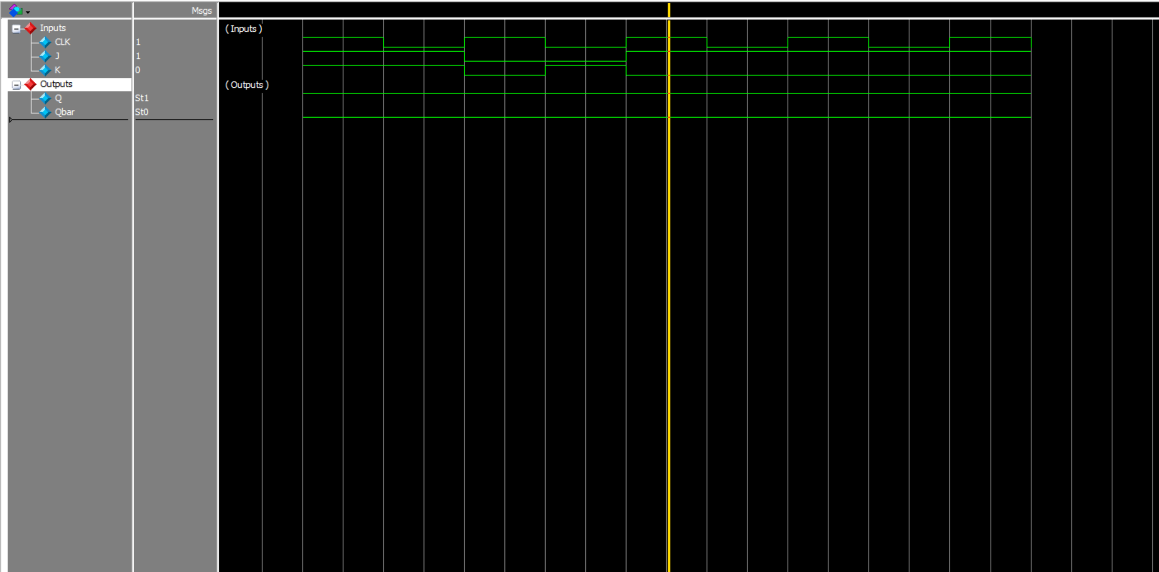
Name : Bhargav

Reg No: 23BEC1392

Date : 30 Sep 2024

D FlipFlop

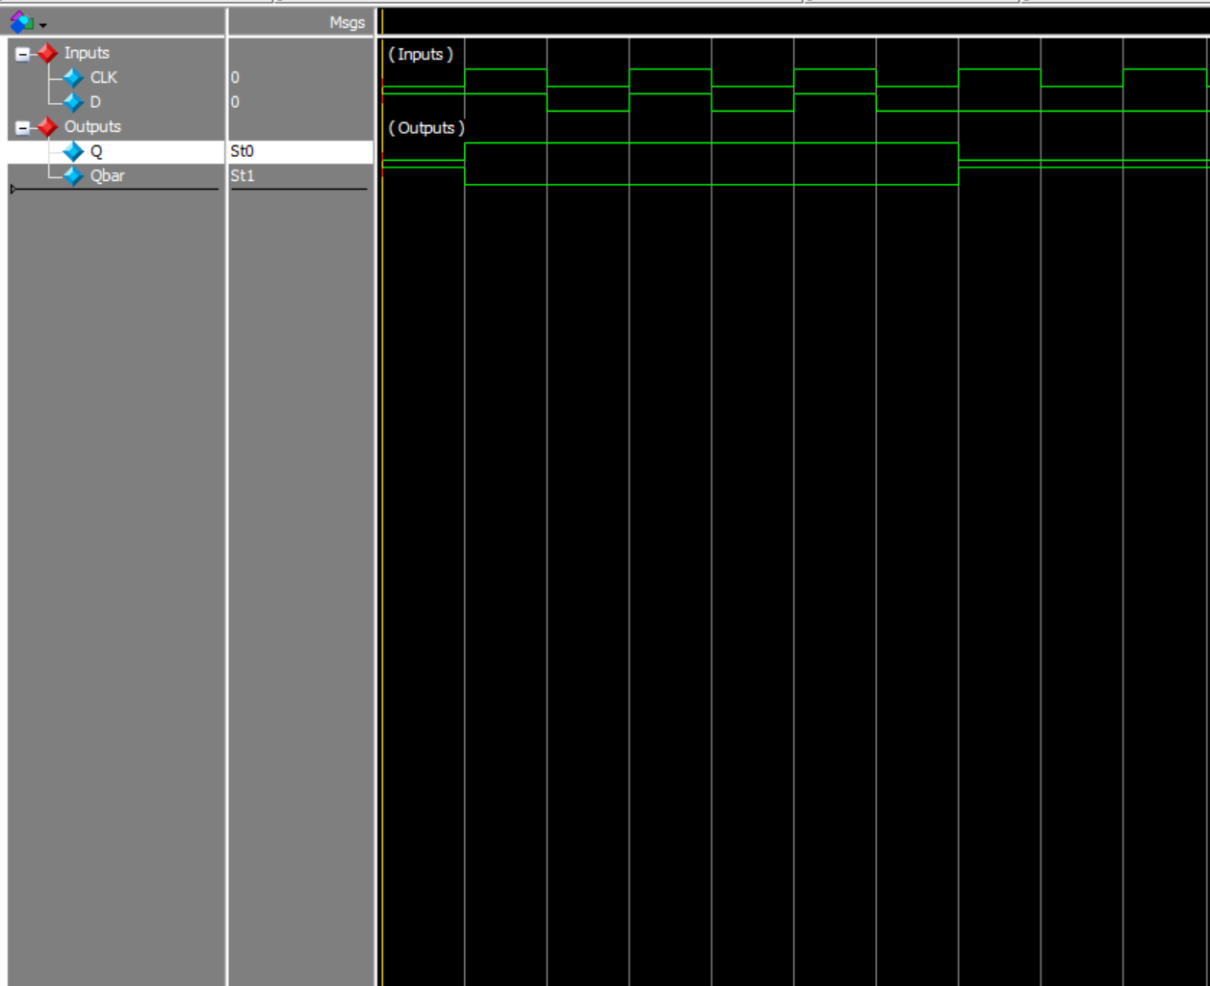
Name : Bhargav

Reg No: 23BEC1392

Date : 30 Sep 2024

- FlipFlop

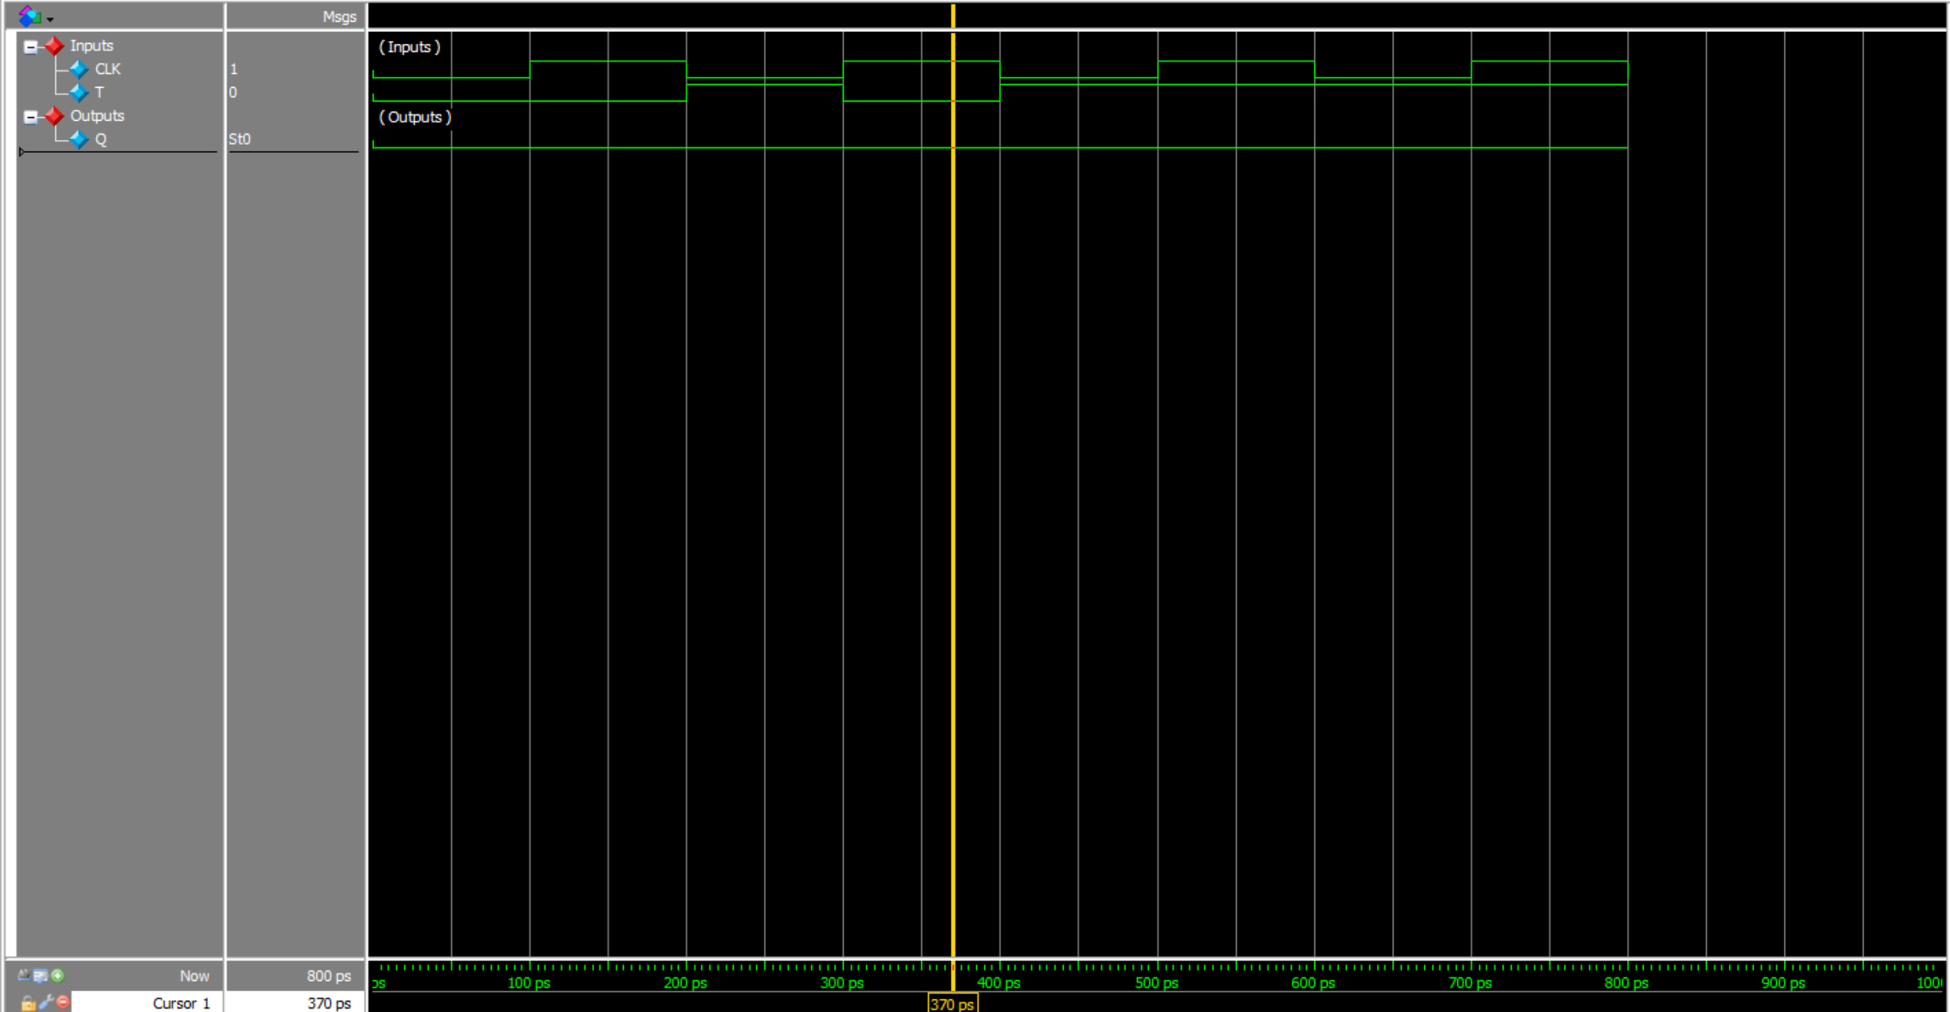
Name : Bhargav

Reg No: 23BEC1392

Date : 30 Sep 2024

